

**وزارة التربيــة والتعليم**

**منطقـة القصر**

**مدرسة أريحا وأبو ترابة الأساسية للبنين**

**اختبار التقويم الأول**

**الفصل الدراسي الثاني**

**للعام الدراسي 2022/2023**

**الصف : التاسع الأساسي**

**المادة : الفيزياء**

**الزمن : 45 دقيقة**

**درجة الاختبار**  **[ / 20 ]**



**رؤيتنا : مجتمع تربوي ريادي مُنتمٍ مشارك ملتزم بالقيم نهجه العلم والتميز وصولاً للعالمية**

Description: D:\ملف انجاز 2014-2015\t9e9va22.gif**اسم الطالب : /الشعبة :( أ ) التاريخ : / /2023 م**

**ملاحظة :- اجب عن جميع الأسئلة وعددها اثنان ،علماً بأن عدد الصفحات اثنتان .**

**السؤال الأول : (10 درجات )**

**أولاً : مائع كثافته وكتلته ، اجب عن الأسئلة التالية :**

1. **احسب حجم المائع .**

**...........................................................................................................................................................................................**

**...........................................................................................................................................................................................**

1. **احسب ضغط المائع على عمق داخله ، حيثُ تسارعُ السقوطِ الحرِّ .**

**...........................................................................................................................................................................................**

**...........................................................................................................................................................................................**

**ثانياً :**

1. **احسب الضغط الكلي المؤثر في غواص على عمق في بحيرة .**

**علماً بأن كثافة الماء كثافته والضغط الجوي وتسارعُ السقوطِ الحرِّ**

**...........................................................................................................................................................................................**

**...........................................................................................................................................................................................**

**ثالثاً :**

1. **أنبوب مملوء بالزئبق ، إذا كان ضغط الزئبق عند قاعدة الأنبوب . احسب إرتفاع الزئبق في الأنبوب علماً بأن كثافة الزئبق وتسارعُ السقوطِ الحرِّ**

**...........................................................................................................................................................................................**

**...........................................................................................................................................................................................**

**...........................................................................................................................................................................................**

**السؤال الثاني : (10 درجات )**

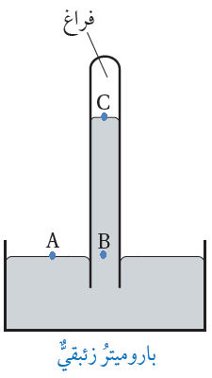**أولاً : يمثل الشكل المجاور جهاز يدعى الباروميتر الزئبقي ، تمعن بالشكل ثم أجب عن الأسئلة التالية :**

1. **أي النقاط على الشكل ينعدم الضغط عندها ؟ برر إجابتك .**

**..........................................................................................................................................**

**..........................................................................................................................................**

1. **فيم يستخدم الباروميتر الزئبقي . ...........................................................................................**
2. **ما علاقة الضغط عند النقطة A بالضغط عند النقطة B ؟ برر إجابتك .**

**..........................................................................................................................................**

**..........................................................................................................................................**

**ثانياً : في الشكل التالي جهاز يستخدم لقياس ضغط غاز محصور ، تمعن في الشكل ثم اجب عن الأسئلة التي تليه :**

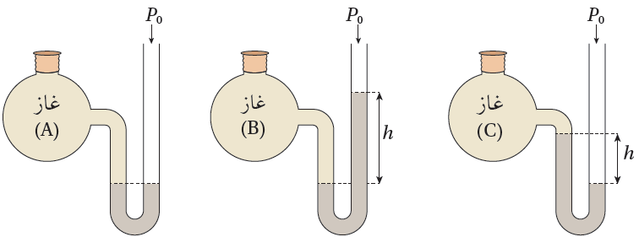

1. **ما اسم الجهاز الذي يمثله كل من الأشكال الثلاثة ؟.........................................................................................................**
2. **رتب الغازات : غاز(A) و غاز(B) و غاز(C) من الأقل ضغطاً إلى الأعلى ضغطاً .**

**....................................................................................................................................................................................**

1. **احسب ضغط الغاز (B) ،علماً بأن والضغط الجويو كثافة السائل المستخدم في الجهاز وتسارعُ السقوطِ الحرِّ**

**....................................................................................................................................................................................**

**....................................................................................................................................................................................**

**انتهت الأسئلة**